实验题目：差分放大器

**PB18020616 李明达**

一、实验目的

1. 熟悉差分放大器的工作原理，加深理解其性能和特点；
2. 掌握典型差分放大器和具有恒流源的差分放大器的性能差异；
3. 学习差分放大器的主要性能指标的测试方法

二、实验原理

* **直接耦合电路的零点漂移现象**

由于电源电压的波动，温度的变化和元器件的老化，容易出现零点的漂移。 温度漂移是零点漂移的主要贡献者。 为了消除这一现象，我们通常引入直流负反馈和温度补偿，即使用一种更加有效的的放大电路“差分放大电路”。这也就是我们今天要介绍的核心内容。零点漂移现象如下图所示：

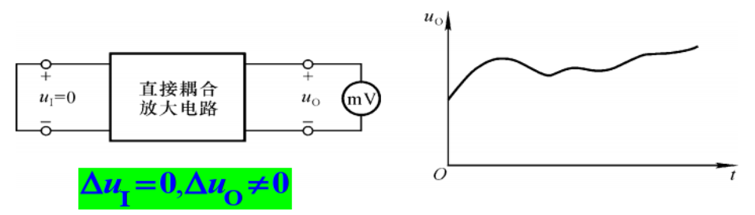

图一、零点漂移现象

* **典型的差分放大电路：**

由两个单管放大电路，通过射极公共电阻耦合而成。其中的电路的参数对称，两个三级管的特性相同。如下图所示：

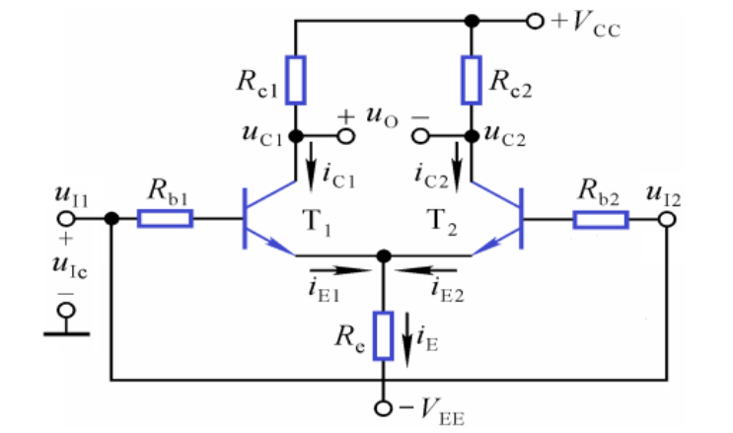

图二、典型差分放大电路

差分放大电路是一种利用了对称电路和负反馈来确保工作点稳定的放大电路，能够抑制共模信号、 放大差分信号从而抑制零点漂移。其可通过“恒阻”或“恒流”的方式作为放大器的偏置。其中典型的差分放大电路是由恒阻来实现偏置。

差分放大电路的输入可以分解为共模分量和差模分量，当两边完全对称时，在输入时，输入只有共模分量，输入信号应该有.当输入信号时，即输入只有差模分量，保证三极管处于放大区工作状态时，利用三极管的放大电路模型，可以得到所以对差模信号有着放大作用。 对于一般的双端信号，我们将其分解为共模信号和差模信号的叠加再进行处理。

* **对于差分放大器，输入输出方式有四种选择：**

单/双端输入、单/双端输出，双端输入双端输出时能够发挥差分放大器的最佳性能，使用其他输入输出方式时电路的基本工作原理类似，只是将一端接地。

如何定量来表述差分放大电路对共模信号的抑制和对差模信号的放大作用呢？我们通常用共模抑制比 KCMR 来描述差分放大电路的共模抑制能力，定义为：

其中越大，越小，就越大，差分放大电路的性能就越好。在电路参数理想对称的情况下，. 因其数值大，通常用分贝（dB）表示：

提高共模抑制比的关键在于提高发射极电阻，实际上可以在发射极连接一个具有很高等效内阻的偏置晶体管来替代，因为此时一定时，工作在放大区的基本恒定。交流电组基本恒定。如下是典型的差分放大电路和恒流源的差分放大电路的对比电路图。

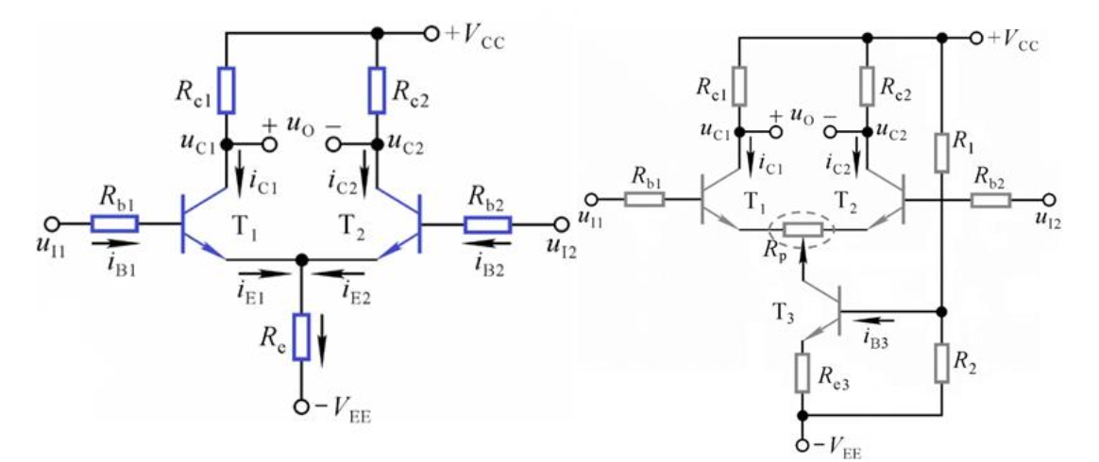

图三、两种差分放大电路

差分放大电路的输入输出阻抗也是它的重要参数之一。

* **下表中就罗列了典型差分放大电路**在不同接法下的各个参数：

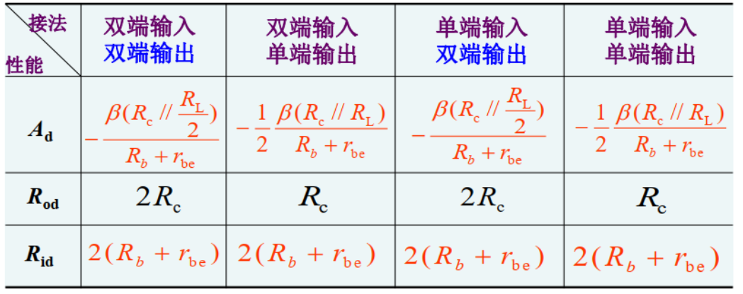

图四、不同接法

容易看到，双端输出的差模放大倍数，输出电阻是单端输出时的两倍。

三、实验内容与实验分析

**本次实验需要的设备与器材有：函数发生器、直流电源、示波器、万用表、晶体管2N5551、电位器、电阻若干。**

基本实验电路如下所示： 本实验中晶体管 T1 、 T2 为 2N5551，是一对差分对管。为调零电位器,如果电路不对称，调节使输出电压在静态时为零。 当开关置左边时，构成典型的差分放大电路，当开关置右边时，构成具有恒流源的差分放大电路。

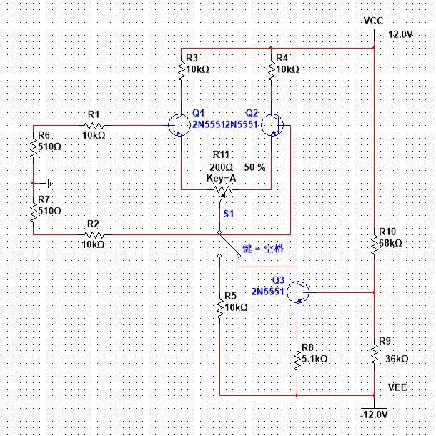

图五、电路图

* **实验步骤一：直流工作点的测试**

K 先置左边（典型），输入 A、 B 短路并接地，万用表接到输出 C、 D 点，调 Rw 使得表为 0，电路处于对称平衡状态，万用表直流电压档测差分对管的集电极、发射极、基极电位。K 再置右边（有恒流源），重复上述过程。如下图所示

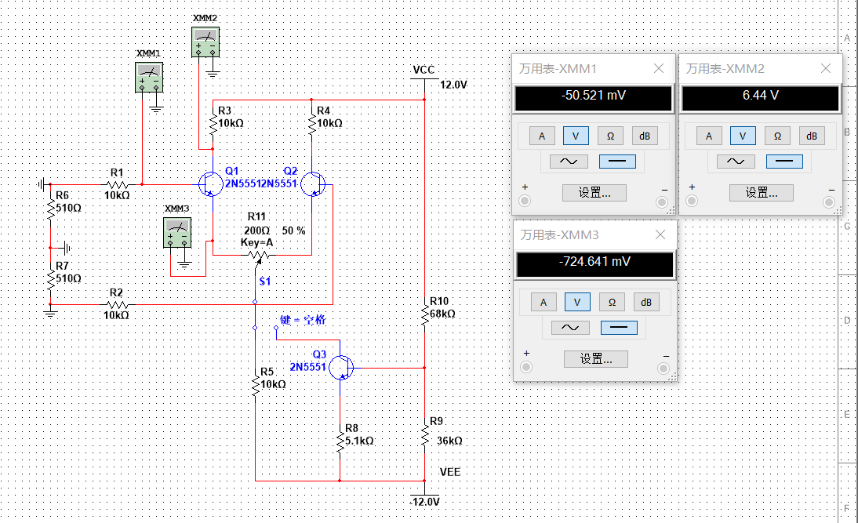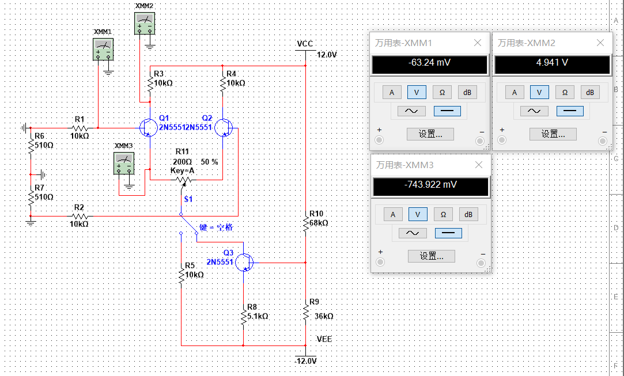

图六、静态工作点

|  |  |  |  |  |  |  |
| --- | --- | --- | --- | --- | --- | --- |
| K |  |  |  |  |  |  |
| 置左边 | 6.44V | -724.642mV | -50.521mV | 6.44V | -724.642mV | -50.521mV |
| 置右边 | 4.941V | -743.923mV | -63.241mV | 9.941V | -743.923mV | -63.241mV |

表一、静态工作点的测量

可以看到，在两种情况下，电路两侧的基极、发射极、集电极的电压完全相同。这验证了我们学到的知识。

* **实验步骤二：测量差模的放大倍数：**

双端输入——单端输出、双端输出（）

从A端、B端输入的正弦信号，用万用表ACV档测量差模、、和的值，记录到表格内，然后用示波器测量记录、和的波形图。

**测量电压如下所示**：

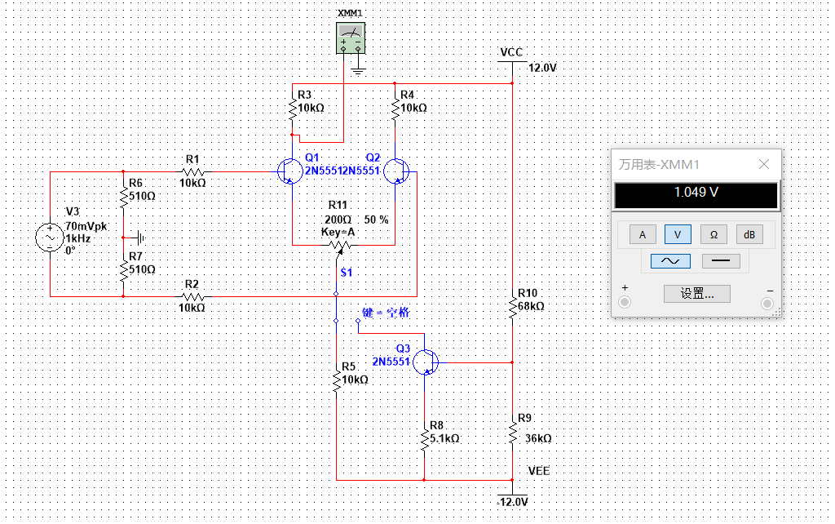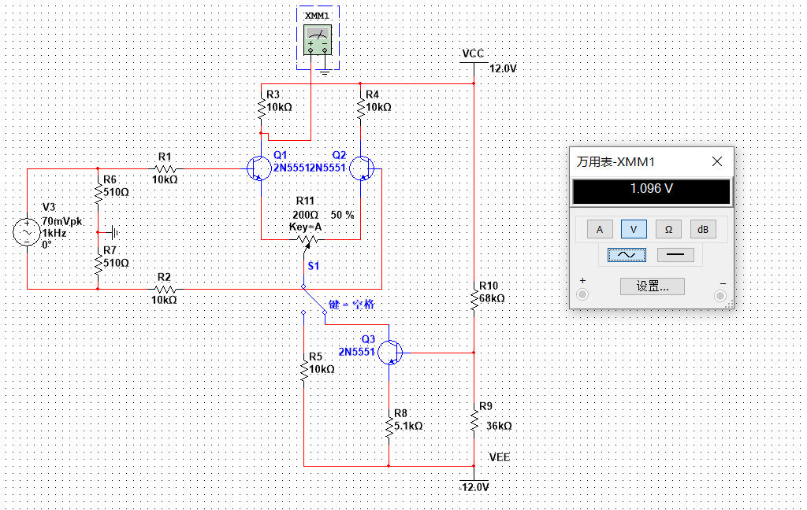

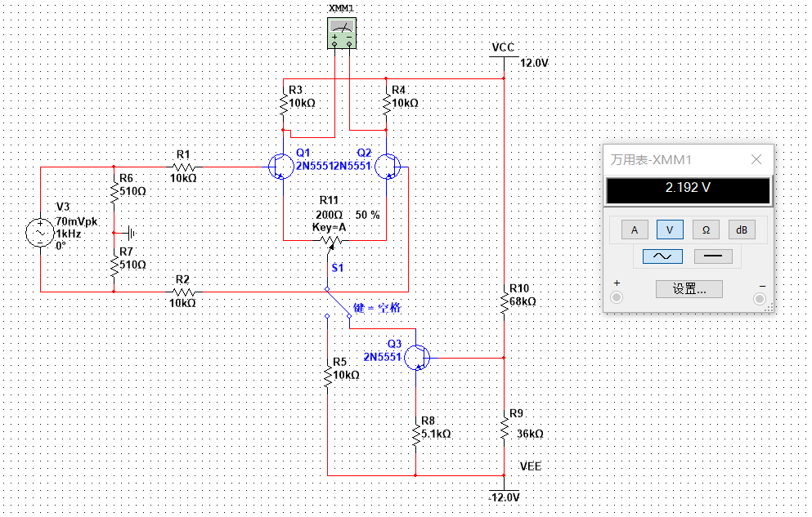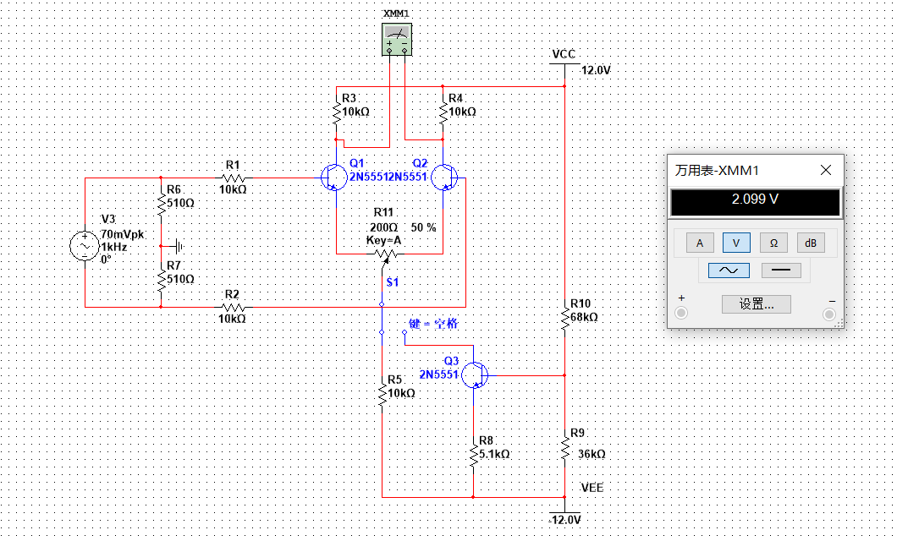

图七、测量差模放大倍数

**可总结成下表**：

|  |  |  |  |  |  |  |
| --- | --- | --- | --- | --- | --- | --- |
| K |  |  |  |  |  |  |
| 置左边 | 49.496mV | 1.049V | 1.049V | 2.099V | 42.407 | 21.204 |
| 置右边 | 49.497mV | 1.096V | 1.096V | 2.192V | 44.286 | 22.143 |

表二、差模放大倍数测量

**下图分别为恒流源的差分放大电路中、和的波形图**，各图意义在图例中标注。

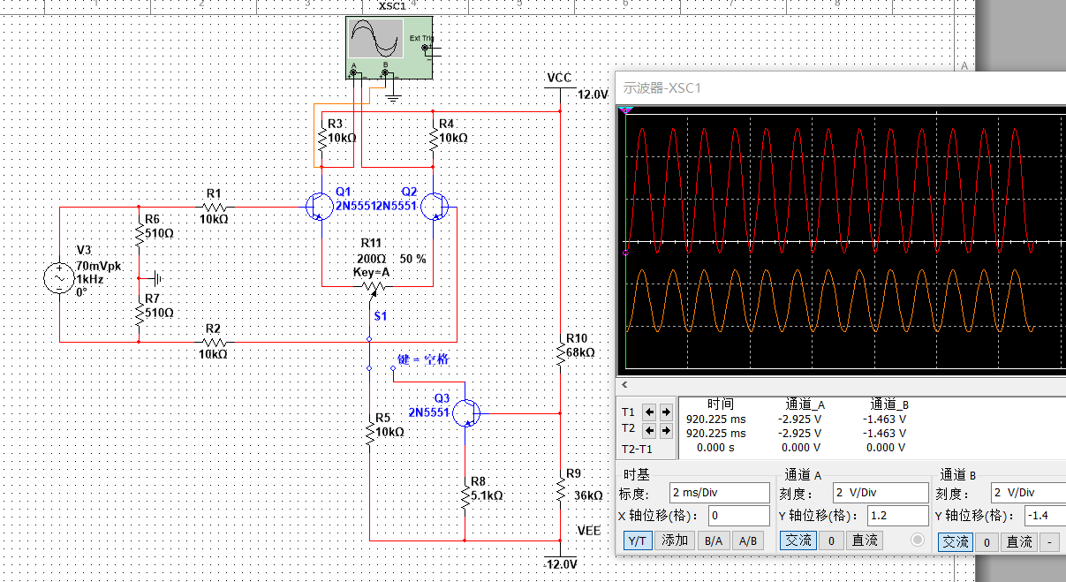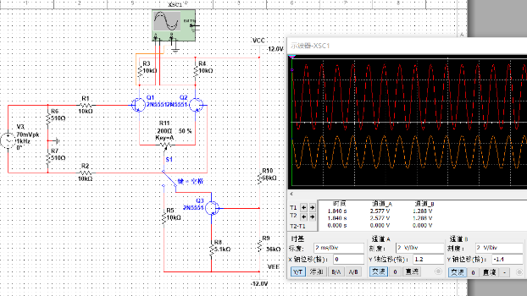

图八、的实验图。图左是开关打到左边（典型差动放大电路），图右是开关打到右边（恒流源差动放大电路）

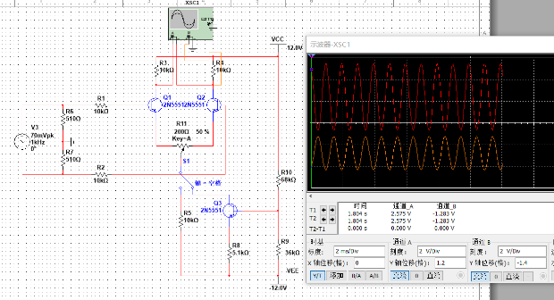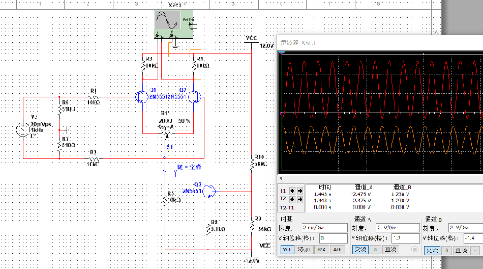

图九、的实验图。图左是开关打到左边（典型差动放大电路），图右是开关打到右边（恒流源差动放大电路）

* **实验步骤三：测量共模的放大倍数：**

将 A、 B 两点短路，从 AB 输入正弦信号 uIc=600mv(峰峰值)， f=1KHz,用万用表 ACV档测量共模、、和的值，填入表格，并用示波器记录、和的值波形。

**下面是测量电压：**

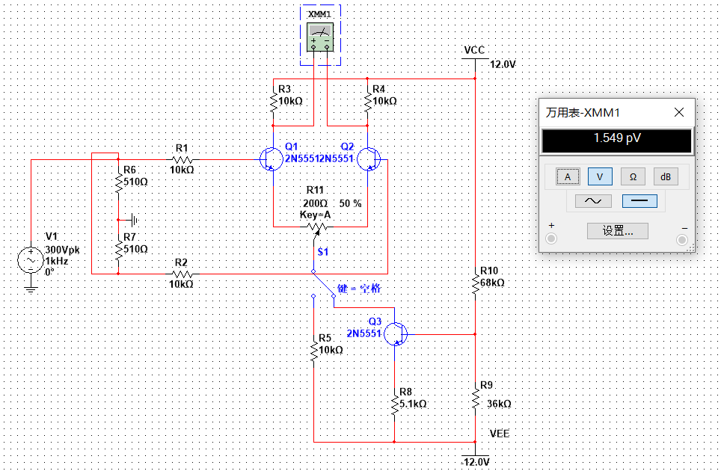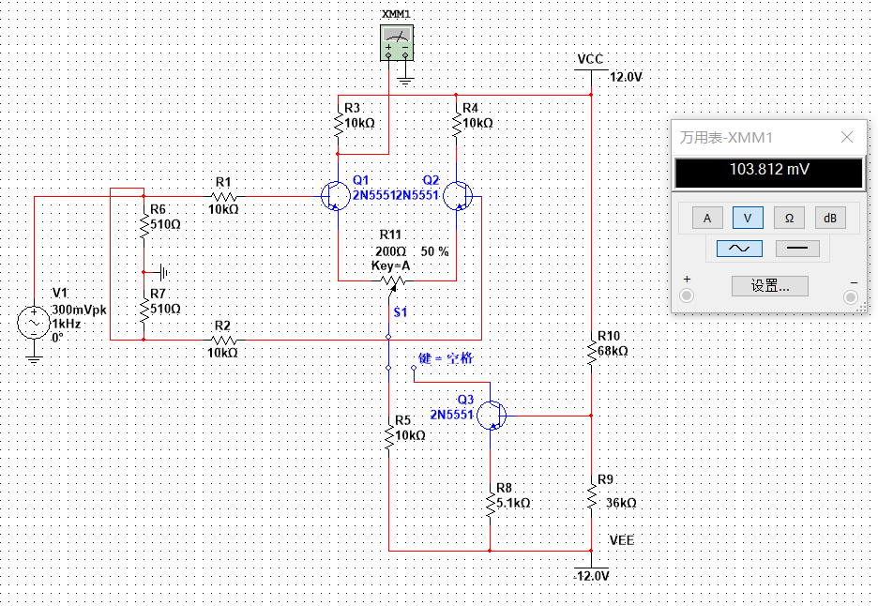

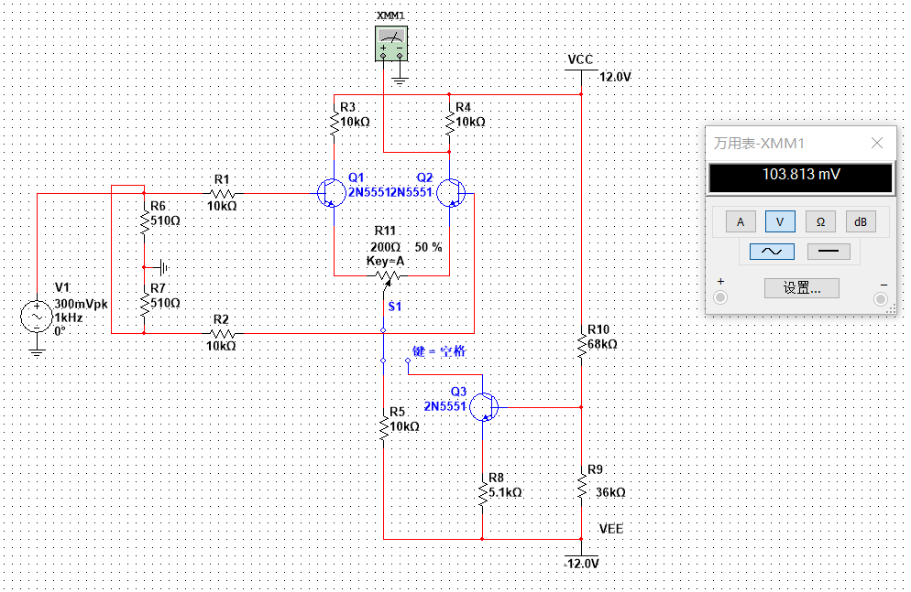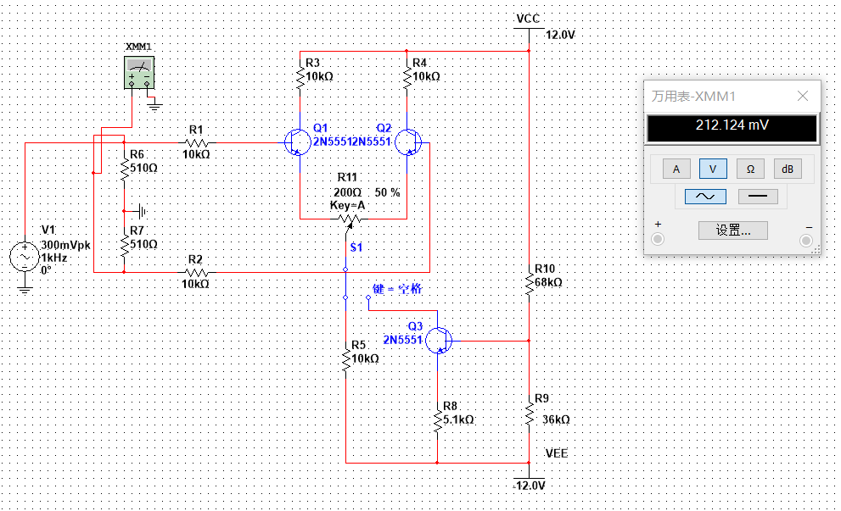

图十、测量共模放大倍数

**可总结成下表：**

|  |  |  |  |  |  |  |
| --- | --- | --- | --- | --- | --- | --- |
| K |  |  |  |  |  |  |
| 置左边 | 212.124mV | 103.813mV | 103.814mV | 2.668pV |  | 0.489 |
| 置右边 | 212.124mV | 542.309uV | 542.310uV | 2.791pV |  | 0.00256 |

表三、共模放大倍数

**下图分别为恒流源的差分放大电路中、和的对比图，**各图意义在图例中标注。

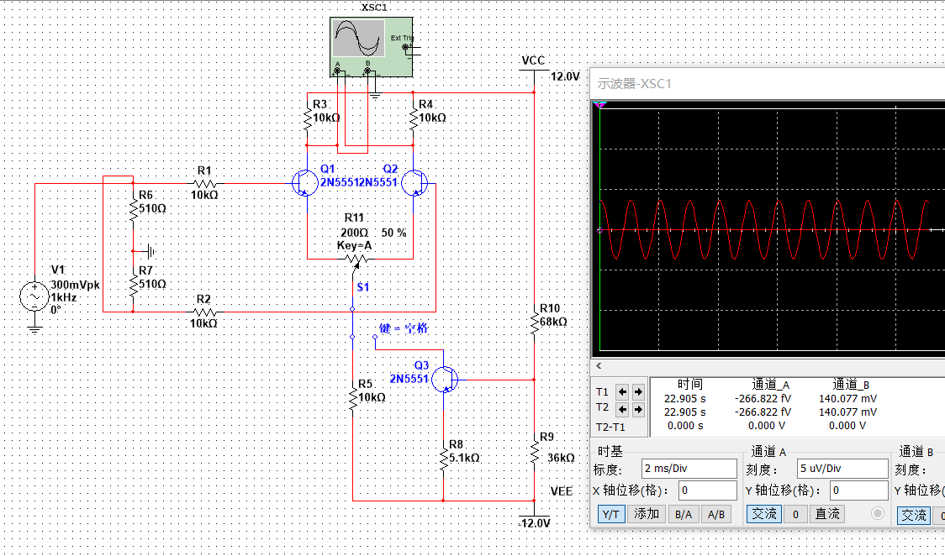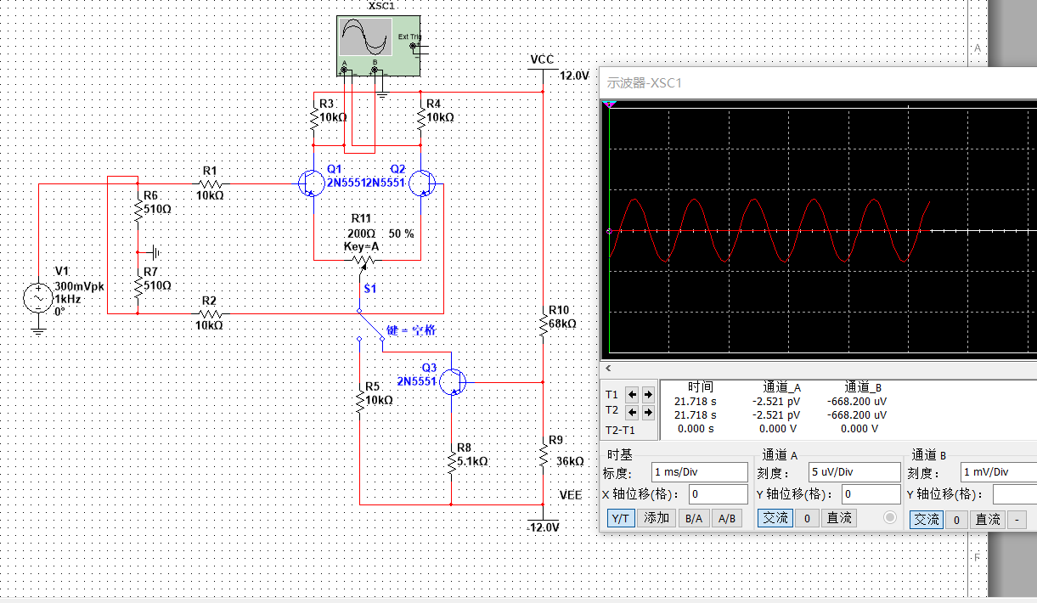

图十一、的实验图。图左是开关打到左边（典型差动放大电路），图右是开关打到右边（恒流源差动放大电路）

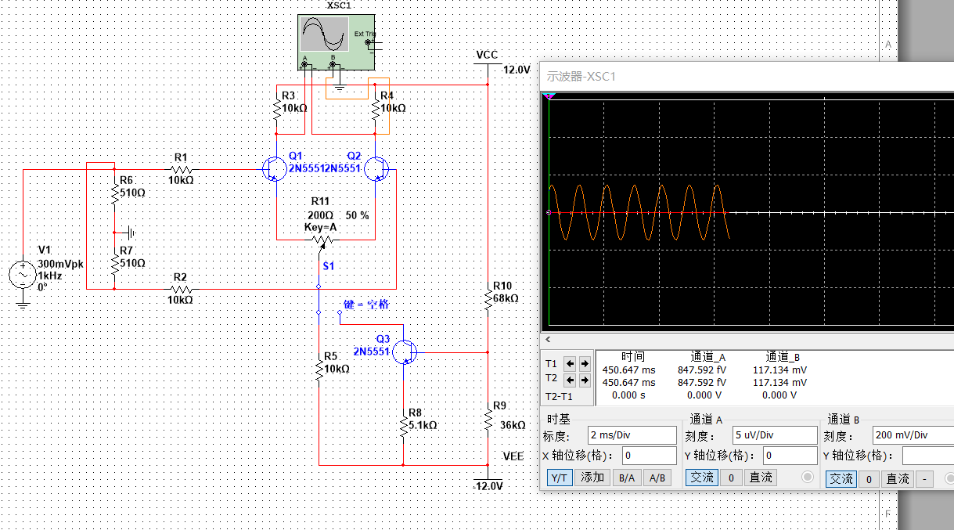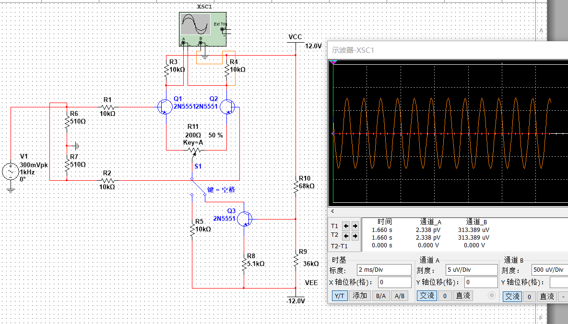

图十二、的实验图。图左是开关打到左边（典型差动放大电路），图右是开关打到右边（恒流源差动放大电路）

* **实验步骤四：计算共模抑制比**

由公式：

可以计算共模抑制比：

|  |  |  |
| --- | --- | --- |
| 典型差分放大电路 |  | 250.56 |
| 恒流源差分放大电路 |  | 250.54 |

表四、共模抑制比

四、实验分析（已包含在“三”里）

已包含在“实验内容与实验分析”

五、思考题

1. **为什么电路在工作前需进行调零？**

答: 因为理想的差动放大电路是理想对称的， 电路的共模抑制、差分放大特性在电路越接近对称的情况下越明显。而实际电路中两晶体管的等参数，电路两侧电阻阻值以及其他阻抗等参数都不是完全一致的，电路的对称性遭到破坏，因此需要进行调零操作来使电路重新回到对称的状态。

1. **差分放大器的差模输出电压是与输入电压的差还是与输入电压的和成正比？**

**答**： 在理想的情况下， 动放大器的差模输入和输出电压之差成正比。 但实际情况下，输入电压对差模输出电压也有影响，因为共模抑制比不完全是正无穷。

1. **单端输出对共模信号是否具有抑制作用？**

**答**：在实验中我们可以看到，单端输出对共模信号确实也有抑制作用，但是和双端输出不在一个数量级上。 从理论上可以分析，它的共模增益为.调整参数可以让共模增益变成小于 1 的常数。即抑制共模信号。

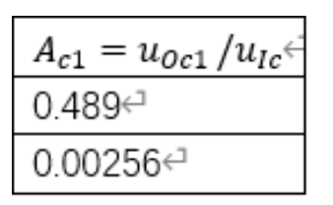

图十三、思考题3

实验总结

本实验利用Multisim软件进行二极管相关的实验，由于用电脑模拟基本上是理想的，所以实验结果和模拟的时间、环境条件几乎无关，因此实验可重复性比较高，比实际情况得到的结果更加理想，从而几乎不需要误差分析。而在本实验中，我们对零点漂移问题的本质进行了分析，深入理解了抑制零点漂移现象的差动放大电路。 分别对“典型的差动放大电路”和”具有恒流源的差动放大电路“进行了对比分析。

我们在电路的模拟情景下，完成了一系列实验，包括对共模信号的抑制、对差模信号的放大作用以及共模抑制比。我们对比了两周不同的差动放大电路，对单端输出和双端输出的各项参数进行了比较。

这些操作加深了我们对差动放大电路工作原理的认识，也锻炼了我们对电子图像的认识和直观感知能力，同时又培养了我们对电子元件的兴趣。